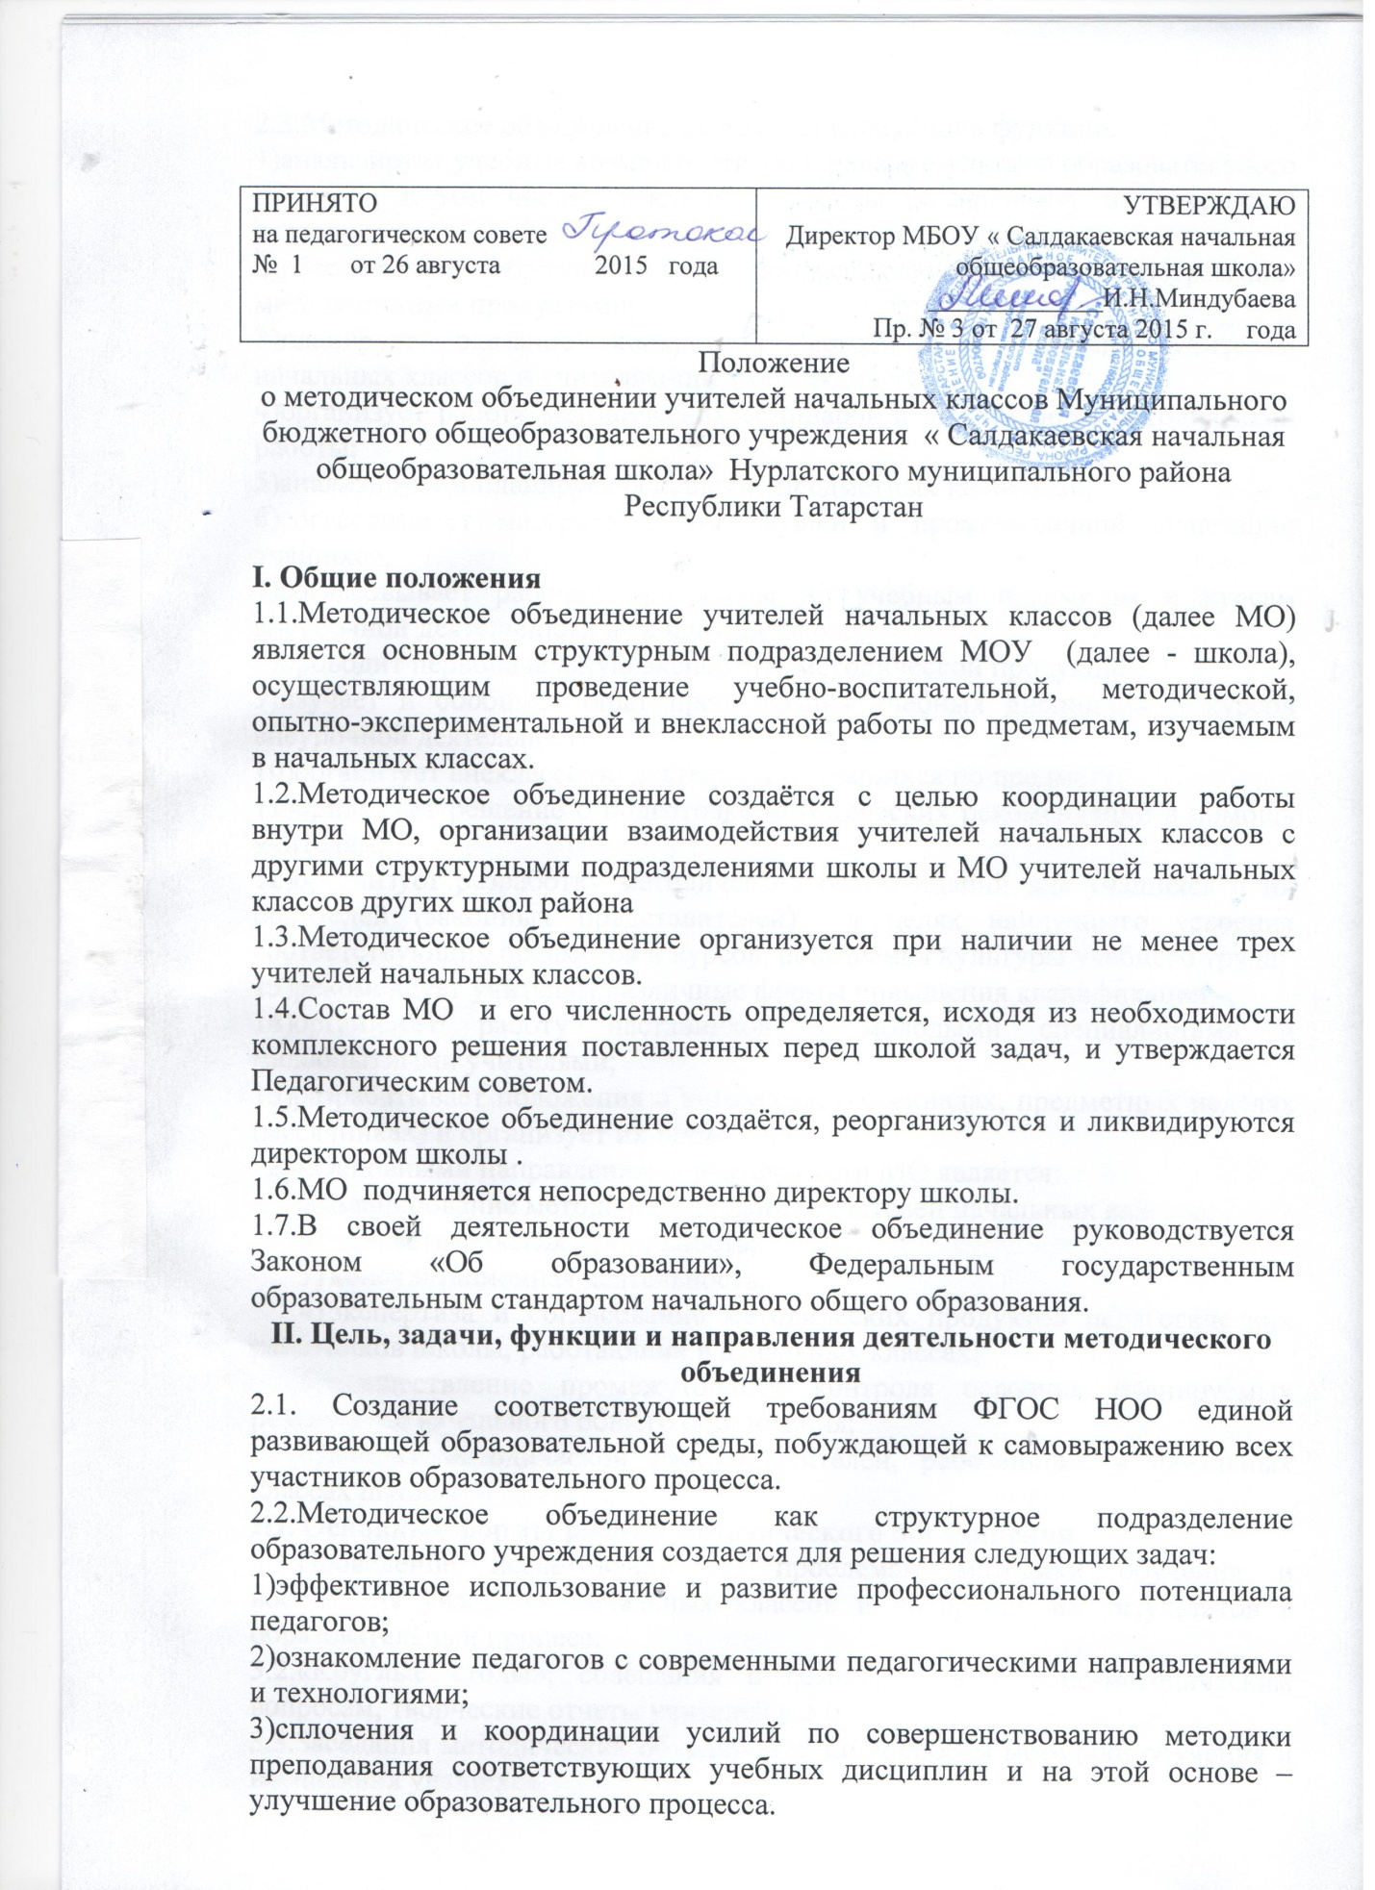

преподавания соответствующих учебных дисциплин и на этой основе – улучшение образовательного процесса.
2.3.Методическое объединение выполняет следующие функции:
1)анализирует учебные возможности учащихся, результаты образовательного процесса, в том числе внеклассной работы по предмету и внеурочной деятельности;
2)обеспечивает образовательный процесс необходимыми программно-методическими продуктами;
3)планирует оказание конкретной методической помощи учителям начальных классов и учителям-предметникам;
4)организует работу методических семинаров и других форм методической работы;
5)анализирует и планирует оснащение предметных кабинетов;
6)согласовывает материалы для текущей и промежуточной аттестации учащихся;
7)согласовывает рабочие программы по учебным предметам и курсам внеурочной деятельности в начальной школе;
8)проводит первоначальную экспертизу методической продукции;
9)изучает и обобщает опыт преподавания учебных дисциплин и курсов внеурочной деятельности;
10)организует внеклассную деятельность учащихся по предмету;
11)принимает решение о подготовке методических рекомендаций в помощь учителям;
12)организует разработку методических рекомендаций для учащихся и их родителей (законных представителей) в целях наилучшего усвоения соответствующих предметов и курсов, повышения культуры учебного труда;
13)рекомендует учителям различные формы повышения квалификации;
14)организует работу наставников с молодыми специалистами и малоопытными учителями;
15)разрабатывает положения о конкурсах, олимпиадах, предметных неделях (месячниках) и организует их проведение.
2.4.Основными направлениями деятельности МО является:
- планирование методической работы учителей начальных классов;
- просветительская деятельность;
- консультационная деятельность;
- экспертиза и согласование методических продуктов педагогических работников школы, работающих в начальных классах;
- осуществление промежуточного контроля освоения планируемых результатов начального общего образования;
- анализ методической работы учителей, работающих в начальных классах школы.
III. Основные формы работы методического объединения
3.1.Проведение исследований по проблемам методики обучения и воспитания учащихся начальных классов и внедрение их результатов в образовательный процесс.
3.2.«Круглые столы», совещания и семинары по учебно-методическим вопросам, творческие отчеты учителей и т.п.
3.3.Заседания методических объединений по вопросам методики обучения и воспитания учащихся.
3.4.Открытые уроки и внеклассные мероприятия по предмету.
3.5.Лекции, доклады, сообщения и дискуссии по методике обучения и воспитания, вопросам общей педагогики и психологии.
3.6.Изучение и реализация в учебно-воспитательном процессе требований нормативных документов, передового педагогического опыта.
3.7.Проведение предметных недель и методических дней.
3.8.Взаимопосещение уроков.

IV. Порядок работы методического объединения
4.1.Возглавляет методическое объединение руководитель, назначаемый директором школы из числа наиболее опытных педагогов первой или высшей квалификационной категории по согласованию с членами методического объединения.
4.2.Работа методического объединения проводится в соответствии с планом работы на текущий учебный год. План составляется руководителем методического объединения, рассматривается на заседании методического объединения, согласовывается с заместителем директора по УВР.
4.3.Заседания методического объединения проводятся не реже одного раза в четверть. О времени и месте проведения заседания руководитель методического объединения обязан поставить в известность заместителя директора школы по УВР.
4.4.По каждому из обсуждаемых на заседании вопросов принимаются рекомендации, которые фиксируются в протоколе. Рекомендации подписываются руководителем методического объединения.
4.5.При рассмотрении вопросов, затрагивающих тематику или интересы других методических объединений, на заседания необходимо приглашать их руководителей (учителей-представителей).
4.6.Контроль деятельности МО осуществляется директором школы, его заместителями по методической, учебно-воспитательной работе в соответствии с планами методической работы школы и внутришкольного контроля.

V. Документация методического объединения
5.1.Положение о методическом объединении.
5.2.Банк данных об учителях МО: количественный и качественный состав (возраст, образование, специальность, преподаваемы предмет, общий стаж и педагогический, квалификационная категория, награды, звание, домашний телефон).
5.3.Анализ работы за прошедший год.
5.4.Задачи МО на текущий учебный год.
5.5.Тема методической работы, её цель, приоритетные направления и задачи на новый учебный год.
5.6.План работы МО на текущий учебный год.
5.7.План-сетка работы МО на каждый месяц.
5.8.Сведения об индивидуальных планах самообразования учителей МО.
5.9.Перспективный план аттестации учителей МО.
5.10.График прохождения аттестации учителей МО на текущий год.
5.11.Перспективный план повышения квалификации учителей МО.
5.12.График повышения квалификации учителей МО на текущий год.
5.13.График текущего и промежуточного контроля (аттестации) (вносят сами учителя или председатели методических объединений. Цель- предупреждение перегрузок учащихся - не более одной контрольной работы в день).
5.14.График административного диагностического контроля.
5.15.График проведения открытых уроков и внеклассных мероприятий по предмету учителями МО (утверждается директором школы).
5.16.Рабочие программы по предметам, курсам внеурочной деятельности, воспитательной работы.
5.17.Информация об учебных программах и их учебно-методическом обеспечении по предмету.
5.18.План работы с молодыми и вновь прибывшими специалистам в МО.
5.19.План проведения предметной недели.
5.20.Результаты внутришкольного контроля (экспресс, информационные и аналитические справки), диагностики.
5.21.Протоколы заседаний МО.

VI. Права, обязанности и ответственность методического объединения
6.1.Методическое объединение имеет право:
- готовить предложения и рекомендовать учителей для повышения квалификационной категории;
- выдвигать предложения об улучшении учебного процесса в школе;
- ставить вопрос о публикации материалов о передовом педагогическом опыте, накопленном в методическом объединении;
- ставить вопрос перед администрацией школы о поощрении учителей методического объединения за результативность образовательного процесса;
- рекомендовать учителям различные формы повышения квалификации;
- обращаться за консультациями по проблемам учебной деятельности и воспитания учащихся к заместителям директора школы;
- вносить предложения по организации и содержанию аттестации учителей;
- выдвигать от методического объединения учителей для участия в конкурсах «Учитель года» и т.д.
6.2.Методическое объединение обязано:
- организовать свою деятельность в соответствии с Уставом школы, Основной образовательной программой начального общего образования, решениями Педагогического совета, научно-практических конференций, приказов директора, распоряжений заместителей директора;
- в указанные сроки организовывать изучение инструктивных, нормативных документов;
- предоставлять анализ результатов деятельности МО в указанные сроки;
- создавать условия для обучения и развития педагогических кадров через участие каждого члена МО в различных формах методической работы.
6.3.Методическое объединение несёт ответственность:
- за соблюдение Устава школы, выполнения Основной образовательной программы начального общего образования, локальных актов, в том числе настоящего положения;
- за выполнение решений Педагогического совета, приказов директора, распоряжений заместителей директора;
- за объективную оценку результатов деятельности каждого члена МО;
4)за качество и своевременность принятых МО решений;
5)за выполнение плана работы МО на учебный год.
VII. Порядок утверждения Положения
Положение действительно до внесения в него изменений.

